Министерство науки и высшего образования Российской Федерации
Федеральное государственное бюджетное учреждение науки
Хабаровский Федеральный исследовательский центр
Вычислительный центр Дальневосточного отделения
Российской академии наук
ВЦ ДВО РАН

И.И. Потапов

Библиотека для моделирования русловых процессов.
Решения задачи об эволюции донной поверхности много фракционного речного русла
Часть III.

Препринт № 236

Хабаровск, 2021
УДК 532.54
Потапов И.И. Библиотека для моделирования русловых процессов. Решения задачи об эволюции донной поверхности много фракционного речного русла. Часть III: препринт № 236. – Хабаровск: Вычислительный центр ДВО РАН, 2021. – 31с.

В настоящей работе предложен алгоритм решения задачи о движении донной поверхности при различных физико-механических и гранулометрических параметрах донного материала с помощью метода контрольных объемов. В работе приведена математическая модель задачи и алгоритм ее решения. В приложении приведены листинги основных классов реализующих предложенный алгоритм решения задачи. При этом листинги с классами параметров задачи и линейной алгебры, приведенные в частях I и II опущены.

Библиогр. 3 назв.

Работа выполнена при частичной поддержке гранта РФФИ № 18-05-00530

Ответственный редактор докт. физ.-мат. наук Намм Р.В.

© Потапов И.И.
© Вычислительный центр ДВО РАН
Введение

Для математической модели о береговой эрозии песчаного русла приведенной в работе [1] предложен и реализован метод и алгоритм решения задачи. Реализация, оформленная как стандартная библиотека классов, выполнена на языке C#. Код реализации в виде четырех листингов приведен в приложении А.

Математическая постановка задачи.

1.1 Расход однородных наносов. Русловые деформации.

Рассмотрим однонаправленный поток в - направлении над эродируемым слоем. Пусть 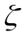 высота донной поверхности, а 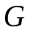 - объемный расход донного материала на единицу ширины потока. Классическая форма уравнения неразрывности для наносов может быть записана в виде уравнения Экснера

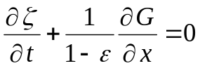 (1)

где - пористость неподвижного донного материала; - время.
В приведенной выше формулировке и соответствующих формулах, приведенных ниже, подразумевается предположение о том, что усредненная по глубине объемная концентрация взвешенных наносов достаточно мала, чтобы ею можно было пренебречь (1). Это предположение справедливо для подавляющего большинства аллювиальных водотоков [1,2].
Для рассмотрения движения много фракционных наносов в данной работе используется одно фракционная модель [3],
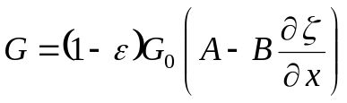, (2)
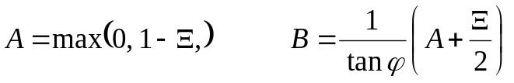
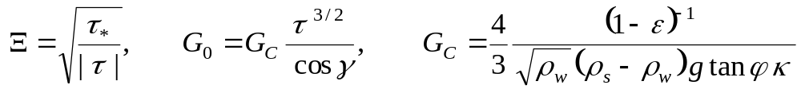,
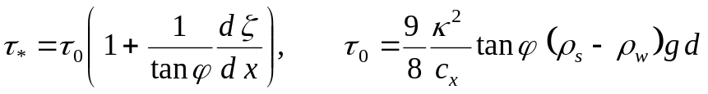,
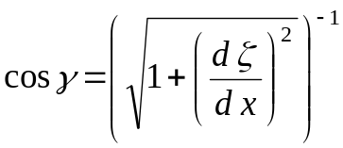, 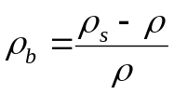.

Используя уравнение Экснера (1) совместно с уравнением расхода (2) получим уравнение донных деформаций для фракции 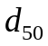 донного материала

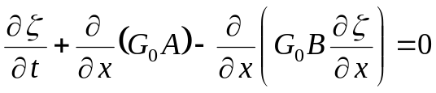. (3)

Здесь – придонное касательное напряжение, 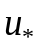 – придонная критическая скорость, 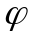 – угол внутреннего трения донных частиц, 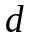 – средний диаметр донных частиц 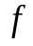 фракции, 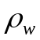 и 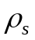 - плотность жидкости и донного материала, – постоянная Кармана, – пористость донного материала.

1.2. Описание наносов состоящих из многих фракций.

Приведенное выше уравнение (3) не всегда может правильно описывать русловые деформации, например, в реках русло которых сложенной из смеси частиц песка и гравия.
Важный прогресс в этом отношении был сделан Хирано [4]. Он сформулировал концепцию обменного слоя «exchange layer», которую в более поздней литературе принято называть активным слоем. Подвижный активный слой донного материала имеет малую толщину 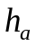, может содержать в себе все фракции донного материала и не имеет вертикальной структуры. Данная концепция в дальнейшем получила широкое развитие [6,7]. В простейшем случае двухслойной модели дна, поверхностный водогрунтовой слой дна толщиной называется активным слоем, под которым находится неподвижный пассивный слой дна (см. рис.1.)
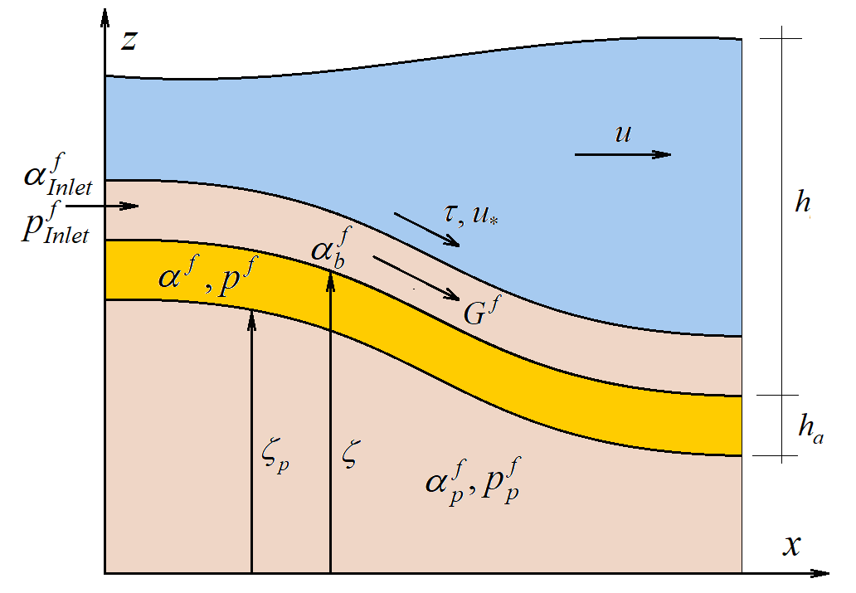
Рис. 1. Схема определения подвижного, активного и пассивного слоя.

В предлагаемой модели по активному слою дна (индекс ), движется слой водогрунтовой смеси – влекомых наносов (индекс ) [3] неоднородность которого определяет процесс изменения активного и пассивного слоя дна (индекс 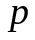).
В случае транзитного движения наносов, активный слой дна, не взаимодействует с пассивным слоем дна. Однако пассивный и активный слой дна могут обмениваться донным материалом, например, в случаях намыва или размыва дна.
Пассивный слой дна может иметь вертикальную структуру, быть многослойным [5-7] или континуальным [6]. Эта структура может развиваться по мере эволюции пассивного слоя, реализуя его стратиграфию.
Для описания донного материала в пассивном слое, которой определяет начальное состояние активного слоя, используется фракционирование донного материала состоящего из смеси частиц различной крупности [1]. Результатом фракционирования является информация о количестве выделенных фракций донного материала , фракционных диаметрах 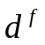 и процентном составе 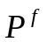 каждой фракции. Например в таблице 1 приведены данные по материалу состоящему из 8 фракций.
Таблица 1
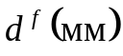 | 0.2 | 0.4 | 0.8 | 1.6 | 3.2 | 6.4 | 12.8 | 256
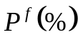 | 0 | 0.6 | 4.5 | 16 | 33.7 | 51.2 | 73.3 | 100

Здесь фракции донного материала, определены в логарифмической шкале [1]

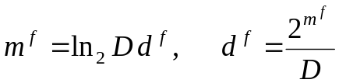 (4)

где 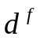 - размер частиц наносов фракции в (мм), 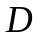 - масштабный делитель определяющий, какое количество фракций предполагается использовать при описании донного материала.
Полагая для простоты, что все фракции донного материала имеют одинаковую плотность, и их массовая доля эквивалентна объемной доле используя полученную экспериментальную информацию (,), вычисляют используемые в расчетах объемные доли фракции 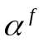 и их средний диаметр

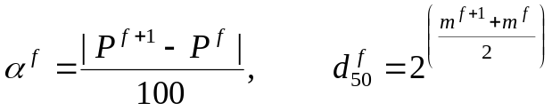. (5)

Например, по данным таблицы 1 при 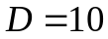 получаем следующий результат представленный в таблице 2
Таблица 2
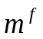 | 1 | 2 | 3 | 4 | 5 | 6 | 7
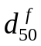 | 0.283 | 0.566 | 1.131 | 2.263 | 4.525 | 9.051 | 18.102
 | 0.006 | 0.039 | 0.115 | 0.177 | 0.175 | 0.221 | 0.267

В дальнейшем, в рамках двухслойной модели в расчетах будем различать объемные доли наносов активного , пассивного 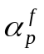 и несущего 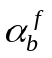 слоя переносимые потоком , для которых выполняются условия

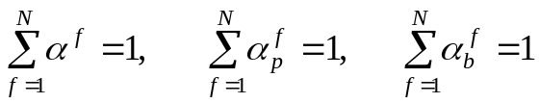. (6)

2.2 Эволюции много фракционной поверхности дона.

Важным при работе с много фракционным грунтом является вопрос, о критическом напряжении каждой фракций, возникающий в связи с эффектом взаимного перекрытия фракций в активном слое. Для учета данного эффекта можно применять различные феноменологические зависимости. Одной из первых таких зависимостей является формула Егиазарова И.В [8].

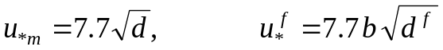, (7)

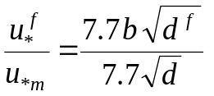 => 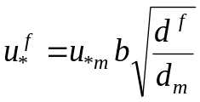. (8)

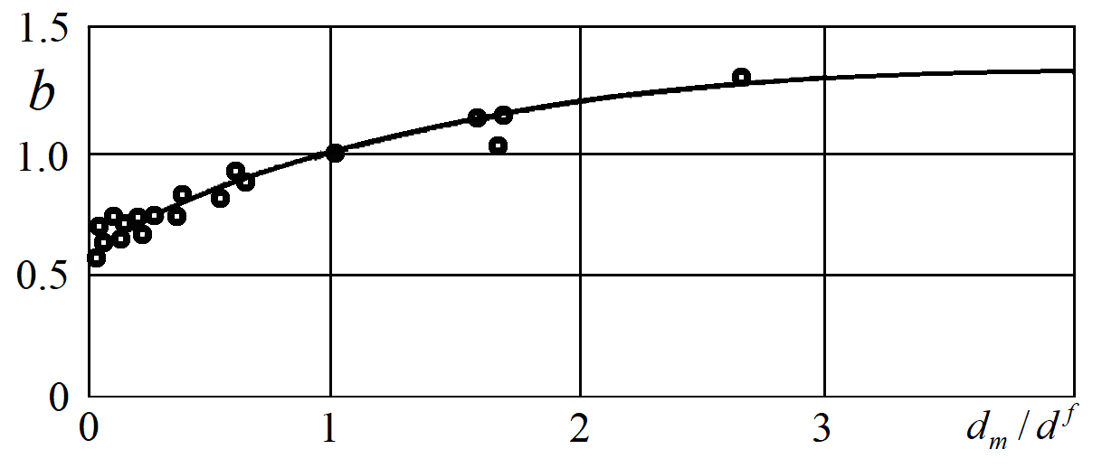
Рис. 2 График 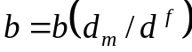
Существует ряд модификаций зависимостей Егиазарова И.В для придонных критических напряжений, например

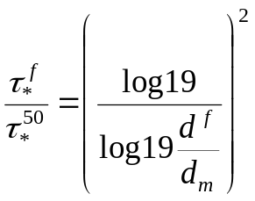. (9)

или Вилкока - Кроу [9]

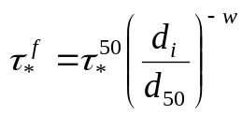, 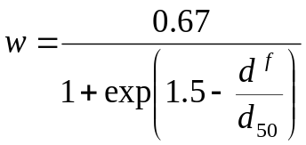. (10)

2.3 Эволюции много фракционной поверхности дона.

При моделировании эволюции донной поверхности возникающей от движения наносов из много фракционного материала будем считать, что плотность и угол внутреннего трения для различных фракций являются одинаковыми. Из натурных наблюдений необходимо получить процентные 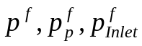 и объемные 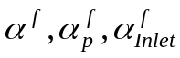 доли фракций в начальный момент времени. Для активного 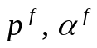 и пассивного 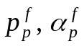 слоя дна, а также для входящего потока наносов 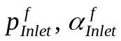.
При моделировании будем считать, что в каждый момент времени придонные касательные напряжения известны из решения внешней гидродинамической задачи. Тогда движения наносов состоящих из многих фракций будем определять из решения уравнения донных деформаций (3)

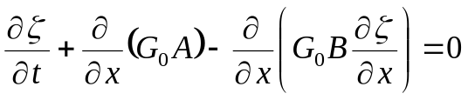, (11)

коэффициенты  и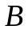 будем вычислять как

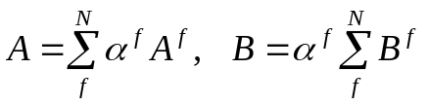, (12)
где
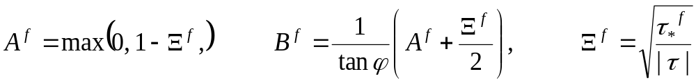.

критические придонные напряжения для каждой фракции можно вычислять по формуле [1]

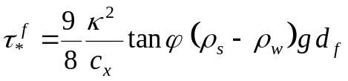 (13)

Однако, формула (13) не учитываю эффекта взаимного перекрытия фракций, поэтому для учета данного эффекта мы вынуждены использовать одну из феноменологических зависимостей [6-9]. Например, использовать формулу Вилкока – Кроу [9]

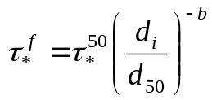 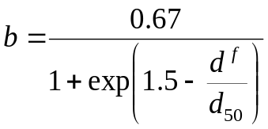, (14)
здесь - диаметр частиц 50% для фракций активного слоя 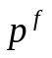,

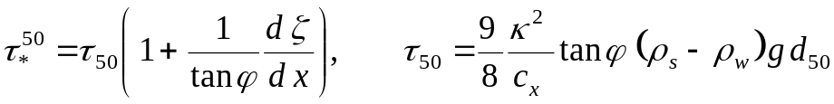, (15)

Расход наносов каждой фракции будем определять по формуле

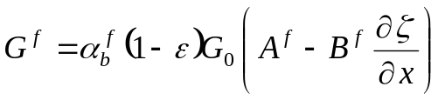, (16)

объемные доли наносов несущего слоя вычислим как

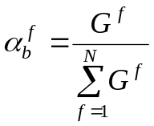, (17)

Уравнение (7) замыкается начальными условиями

(18)

и граничными условиями Дирихле:

, (19 а)

, (19 б)

или граничными условиями Неймана:

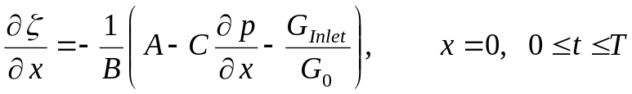, (20 а)

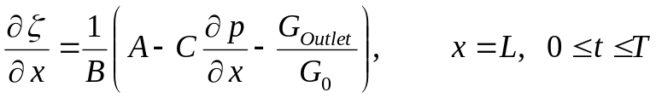. (20 б)

где 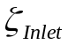, 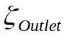 - уровень донной поверхности на входе и выходе расчетной области соответственно, 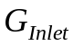, 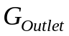 расход влекомых наносов на входе и выходе расчетной области соответственно. Коэффициенты и вычисляются по формулам (12). Значение входящих наносов задаются по формуле

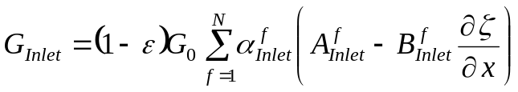. (21)

где 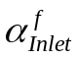 - объемная доля наносов вносимых потоком в расчетную область.

2.4 Расчет изменения фракций дна.

Расчет объемной доли наносов активного слоя выполняется из решения уравнений для фракций активного слоя [5,9]

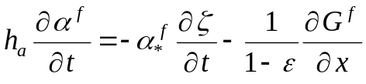 (22)
где
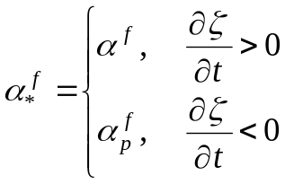 (23)

Уравнение (22) замыкается начальными условиями

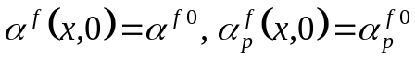. (24)

На практике уравнение (22), часто преобразовывают в различные удобные для расчетов формы [9]. Например, используя уравнение Экснера для каждой фракции 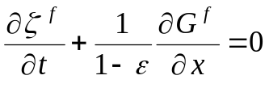 его можно привести к виду

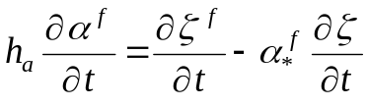, (25)

Уравнение (25) при численной реализации имеет простую геометрическую интерпретацию

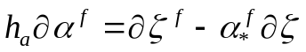.

Поскольку приращения 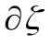, 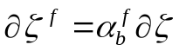 нам известны из решения уравнения (11), с учетом 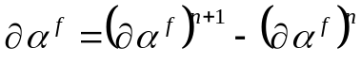 получим выражение для определения
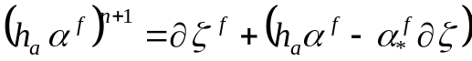,
с учетом 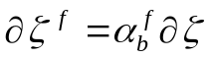
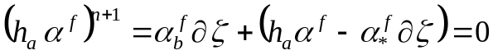,
с учетом (23) получаем

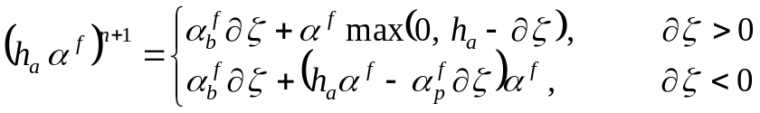 (26)
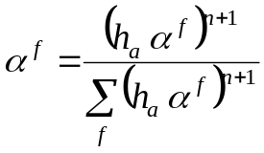 . (27)

3. Дискретизация расчетной области.

Рассмотрим (см. рис. 3) одномерную расчетную область длинной 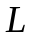, разобьем ее на отрезков, границы которых определяются координатами узлов 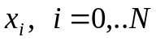.
Введем следующие обозначения, необходимые для решения задачи (1)-(4):
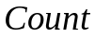 - количество узлов в области,
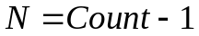 - количество интервалов в области,
Определим массивы данных связанных с узлами расчетной области:
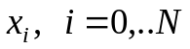 - координаты узлов расчетной области,
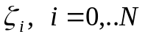 - уровень донной поверхности,
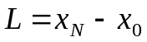 - длина области,
- шаг сетки,
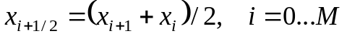 - координаты границ контрольных объемов.
Определим массивы данных связанные с интервалами расчетной области: 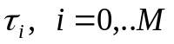 - значения касательных придонных напряжений.
- длина контрольного объема связанного с - м узлом.
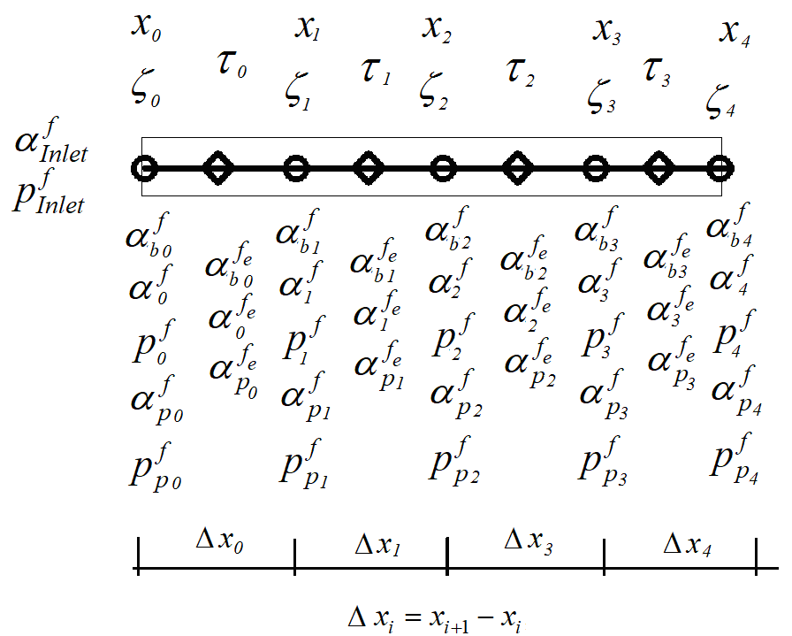
Рис.3. Дискретизация расчетной области

4. Метод решения задачи

Для решения задачи (11)-(20) используется неявный дискретный аналог задачи, получаемый с использованием метода контрольных объемов. Прежде чем привести его полный вид введем некоторые важные обозначения. Согласно методу контрольных объемов для второй производной 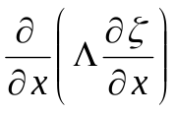 мы получаем следующее контрольно объемное приближение (см. рис.3)

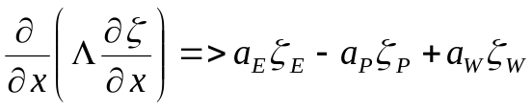

где 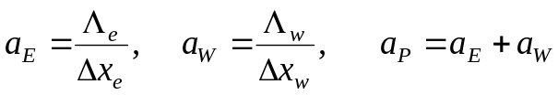, здесь и ниже будем использовать следующее соглашения об индексации 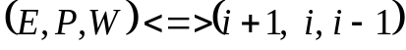
.
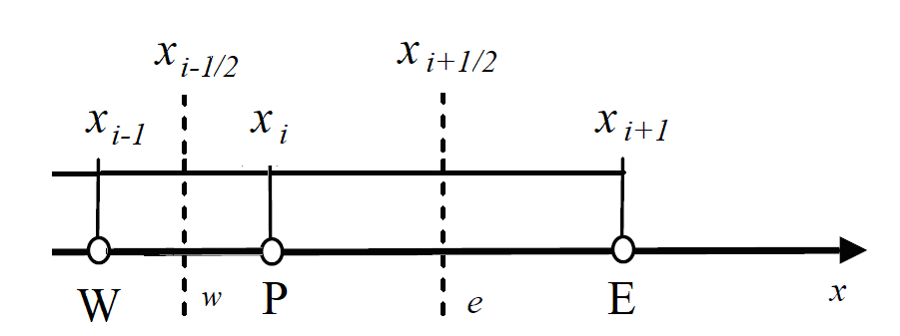

Рис.3. Дискретный аналог и символьные обозначения индексов

5. Алгоритм решения задачи

Для решения рассмотренной выше задачи предлагается следующий алгоритм расчета. Пусть задано процентное распределение гранулометрического состава в активном 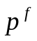и пассивном 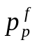 слое в - х узлах для каждой фракции . По ним определяются объемные доли частиц в активном 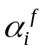 и пассивном 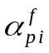 слое
.
Тогда решения задачи определяется следующими действиями:
1. Определим из решения гидродинамической задачи новые значения придонных напряжений на контрольных объемах 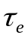 (Внешняя задача).
2. Для каждого контрольного объема вычислим коэффициенты 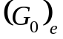
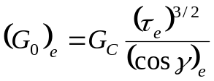, 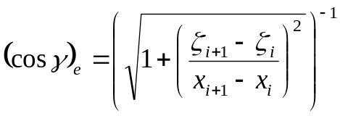
- Определим по узловым значениям для каждого контрольного объема значения процентных и объемные доли фракций
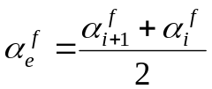, 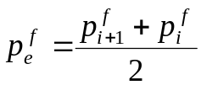.
4. Определим 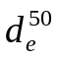 для активного слоя 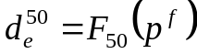
5. Определим критические напряжения для диаметра частиц
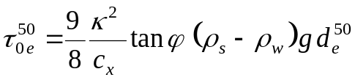
6. Определим критические напряжения для фракции
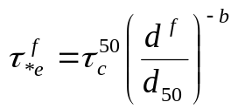, 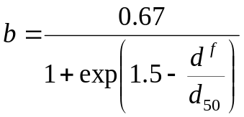, 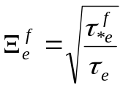,
7. Выполним расчет коэффициентов формулы расхода для фракции

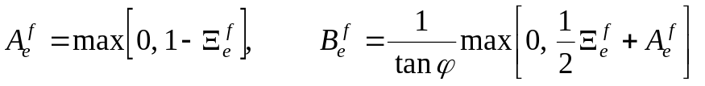.
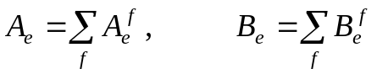
8. Выполним расчет расхода влекомых наносов (для фракции )
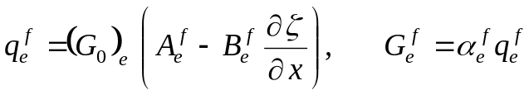, 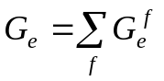.
9. Выполним расчет объемных долей частиц в водогрунтовом слое влекомых наносов (Отрабатываем случаи 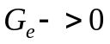, 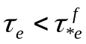)
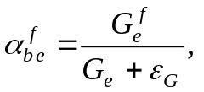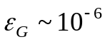
10. Выполним расчет объемных долей частиц во влекомых наносах в узлах
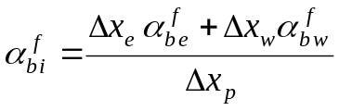,
11. Выполним расчет коэффициентов дискретного аналога (7)
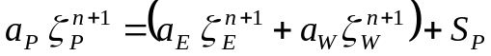,
здесь 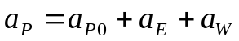, 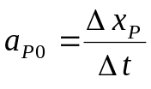,
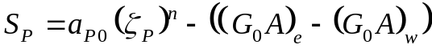 ,
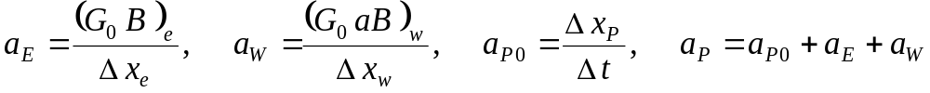
12. Выполним граничные условия, если они естественные, то для 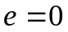 вычисляем
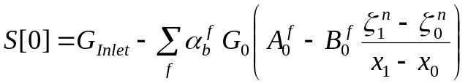,
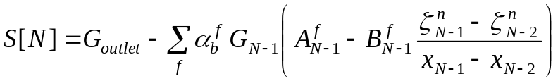,
и решаем задачу получения 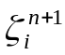 в узлах области
13. Вычислим приращения дна и приращения дна по фракциям в узлах
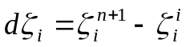, 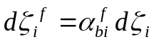.
14. Вычислим объем наносов 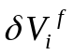 фракции  поступившей на КО связанный с - м узлом
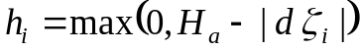
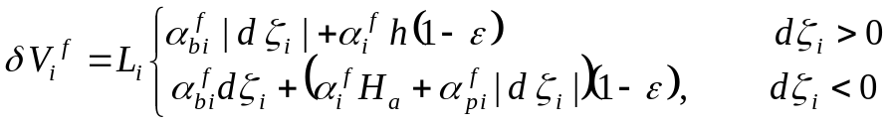
15. Вычислим объемные доли частиц в узлах активного слоя
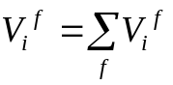, 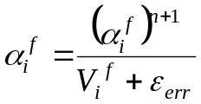,
16. Выполним пересчет процентного гранулометрического состава в активном слое
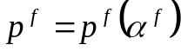,
17. Выполним расчет новой шероховатости дна
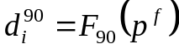 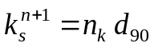.
18. Выполним приращение времени 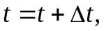 проверим, если 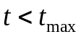 выполним решение гидродинамической задачи для определения поля напряжения по новому дну 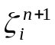 c новой шероховатостью 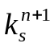 и перейдем на пункт 2. В противном случае считаем расчет завершенным.

Библиографические ссылки.

- Великанов М.А. Динамика русловых потоков. Л.: Гидрометеоиздат. 1949. 475 с.
- Parker G. Bedload at low Shields stress оп arbitrarily sloping beds: alternative entrainment Fоrmulatiоn // J. Water Resources Research V. 51.
- Петров А.Г., Потапов И.И. Избранные разделы русловой динамики. – М.: Ленанд, 2019. 244 с.
- Петров А.Г., Петров П.Г. Вектор расхода наносов в турбулентном потоке над размываемым дном// ПМТФ 2000. Т.41. № 2. С. 102 – 112.
- Hirano, M. River bed degradation accompanied by armoring (in Japanese). Proc. JSCE 195, 1971. – p. 55 – 65.
- Gary Parker, Chris Paola, Suzanne Leclair. Probabilistic Exner Sediment Continuity Equation for Mixtures with No Active Layer//Journal of Hydraulic Engineering, Vol. 126, No. 11, 2000, – p. 818 – 826.
- Kazuo Ashida, Shinji Egashira, Yuhei Takamura Mechanism of grain sorting in movable beds// Disas. Prev. Res. Inst.. Kyoto Univ. No.32B-2. 1989 – p. 517-526.
- Egiazaroff, I.V. Culculation of Non-uniform Sediment Concentration, proc. of ASCE, 1965. V. 91, N. 4.
- Peter R. Wilcock, M. Joanna C. Crowe Surface-based Transport Model for Mixed-Size Sediment// Journal of Hydraulic Engineering, Vol. 129, No. 2, 2003 – p. 120-128.
- Патанкар С. Численные методы решения задач теплообмена и динамики жидкости.// - М.: Энергоатомиздат. 1984. 124 с.

Приложение А. Код реализации методов и алгоритмов на языке C#.
//---------------------------------------------------------------------------
// Реализация библиотеки для моделирования
// гидродинамических и русловых процессов
// - (C) Copyright 2020 -
// ALL RIGHT RESERVED
// ПРОЕКТ "BLLib"
//---------------------------------------------------------------------------
// разработка Потапов И.И.
// 25.02.21
//---------------------------------------------------------------------------
namespace BLLib
{
using SaveDataLib;
using MeshLib;
/// <summary>
/// ОО: Общий интерфейс для одномерных русловых задач
/// </summary>
public interface IBedLoadTask
{
/// <summary>
/// Установка текущего шага по времени
/// </summary>
/// <param name="dtime"></param>
void SetDTime(double dtime);
/// <summary>
/// Вычисление текущих расходов и их градиентов для построения графиков
/// </summary>
/// <param name="Gs">возвращаемые расходы (по механизмам движения)</param>
/// <param name="dGs">возвращаемые градиенты
/// расходы (по механизмам движения)</param>
/// <param name="tau">придонное касательное напряжение</param>
/// <param name="P">придонное давление</param>
void Calk_Gs(ref double[][] Gs, ref double[][] dGs, double[] tau, double[] P = null);
/// <summary>
/// Вычисление изменений формы донной поверхности
/// на одном шаге по времени по модели
/// Петрова А.Г. и Потапова И.И. 2014
/// Реализация решателя - методом контрольных объемов,
/// Патанкар (неявный дискретный аналог ст 40 ф.3.40 - 3.41)
/// Коэффициенты донной подвижности, определяются
/// как среднее гармонические величины
/// </summary>
/// <param name="Zeta">>возвращаемая форма дна на n+1 итерации</param>
/// <param name="tau">придонное касательное напряжение</param>
/// <param name="P">придонное давление</param>
/// <param name="GloverFlory">флаг расчета критической
/// глубины по Гловеру и Флори</param>
void CalkZetaFDM(ref double[] Zeta, double[] tau, double[] P = null,
bool GloverFlory = false);
/// <summary>
/// Установка исходных данных
/// </summary>
/// <param name="BCBed">граничные условия</param>
/// <param name="x">координаты узлов расчетной сетки</param>
/// <param name="Zeta0">начальный уровень дна</param>
/// <param name="dt">шаг по времени</param>
/// <param name="isAvalanche">флаг использования лавинной модели</param>
void SetTask(IMesh mesh, BCondition BCBed, double[] x,
double[] Zeta0, double dt, bool isAvalanche = true);
/// <summary>
/// Формирование данных для отрисовки связанных с сеткой IMesh со сороны задачи
/// </summary>
/// <param name="sp">контейнер данных</param>
void AddMeshPolesForGraphics(ISavePoint sp);
}
}

Листинг 1. Интерфейс для одномерных русловых задач

//---------------------------------------------------------------------------
// Реализация библиотеки для моделирования
// гидродинамических и русловых процессов
// - (C) Copyright 2020 -
// ALL RIGHT RESERVED
// ПРОЕКТ "BLLib"
//---------------------------------------------------------------------------
// разработка Потапов И.И.
// 08.02.2021
//---------------------------------------------------------------------------
namespace BLLib
{
using System;
using System.IO;
using System.Globalization;
using System.ComponentModel;
/// <summary>
/// ОО: Трехслойная модель дна с настраиваемой фракционностью активного слоя
/// по высоте шероховатости активного слоя
/// ---------------------------------------------------------------------
/// BedLoad - транспортный слой дна
/// ---------------------------------------------------------------------
/// Surface - активный слой дна
/// ---------------------------------------------------------------------
/// SubSurface - пасивный слой дна
/// ---------------------------------------------------------------------
/// </summary>
/// <summary>
/// ОО: Параметры задачи используемые при расчете донных деформаций для
/// двухcлойной модели дна с настраиваемой фракционностью пасивного слоя по
/// высоте шероховатости активного слоя
/// </summary>
[Serializable]
public class BedMixModelParams : BedLoadParams
{

/// <summary>
/// Параметр для расчета шероховатости Ks
/// </summary>
[DisplayName("Параметр для расчета Ks")]
[Category("Дно")]
public double KsFactor { get; set; }
/// <summary>
/// Количество фракций
/// </summary>
[DisplayName("Количество фракций донного материала")]
[Category("Дно")]
public int CountMix { get; protected set; }
/// <summary>
/// Глубина активного слоя
/// </summary>
[DisplayName("Глубина активного слоя")]
[Category("Дно")]
public double Ha { get; set; }
#region ДАННЫЕ В УЗЛАХ
/// <summary>
/// Высота шероховатости в узлах КЭ сетки
/// </summary>
public double[] Ks;
/// <summary>
/// Диаметры фракций песка в мм
/// </summary>
public double[] SandDiam;
// -------------------- Объемные доли частиц в узлах -------------------------
/// <summary>
/// Объемные доли частиц в активном слое
/// в узлах для уаждой фракции f
/// </summary>
public double[][] FractionSurface;
/// <summary>
/// Объемные доли частиц в пасивном слое
/// в узлах для уаждой фракции f
/// </summary>
public double[][] FractionSubSurface;
/// <summary>
/// Объемные доли частиц в потоке влекомых наносов
/// в узлах для уаждой фракции f
/// </summary>
public double[][] FractionBedLoad;
// ----- Процентное распределение гранулометрического состава в узлах ------
/// <summary>
/// Процентное распределение гранулометрического состава
/// в активном слое в узлах для каждой фракции f
/// </summary>
public double[][] PercentFinerSurface;
/// <summary>
/// Процентное распределение гранулометрического состава
/// в пасивном слое в узлах для каждой фракции f
/// </summary>
public double[][] PercentFinerSubSurface;
/// <summary>
/// Процентное распределение гранулометрического состава
/// в потоке влекомых наносов в узлах для каждой фракции f
/// </summary>
public double[][] PercentFinerBedLoad;
#endregion
#region ДАННЫЕ В КЭ
// ------------------- Объемные доли частиц на КЭ ----------------------
/// <summary>
/// Объемные доли частиц в активном слое
/// на КЭ для каждой фракции f
/// </summary>
public double[][] Elems_FractionSurface;
/// <summary>
/// Объемные доли частиц в пасивном слое
/// на КЭ для каждой фракции f
/// </summary>
public double[][] Elems_FractionSubSurface;
/// <summary>
/// Объемные доли частиц в несущем слое наносов
/// на КЭ для каждой фракции f
/// </summary>
public double[][] Elems_FractionBedLoad;
/// <summary>
/// Процентное распределение гранулометрического состава
/// на КЭ для каждой фракции f
/// </summary>
public double[][] Elems_PercentFinerSurface;
/// <summary>
/// Процентное распределение гранулометрического состава
/// в потоке влекомых наносов во всех узлах границы втекания
/// для каждой фракции f
/// </summary>
public double[] FeedPercentFinerBedLoad;
/// <summary>
/// Объемные доли частиц в активном слое
/// в потоке влекомых наносов во всех узлах границы втекания
/// для каждой фракции f
/// </summary>
public double[] FeedFractionBedLoad;
/// <summary>
/// Интервалы для выбора грулометрии по донной шероховатости
/// </summary>
public double[] KsRanges;
#endregion
/// <summary>
/// "База фракций" для пассивного слоя,
/// выбор зависит от шероховатости активного слоя
/// </summary>
public double[][] Init_RangePercentFinerSurface;
/// <summary>
/// Начальные условия для пассивного слоя
/// </summary>
public double[] Init_PercentFinerSubSurface;
/// <summary>
/// Погрешность при расчете суммарых долей фракций
/// </summary>
protected double ErrGsum = 0.000000000001;

public BedMixModelParams():base()
{
double[] KsRanges = { 0.1, 0.3, 0.7, 1 };
double[] FeedPercentFinerBedLoad =
{ 100, 100, 100, 90, 73, 56, 42, 33, 30, 15, 6, 0 };
double[] Init_PercentFinerSubSurface =
{ 100, 90, 80, 70, 60, 56, 42, 33, 30, 15, 6, 0 };
// Диаметры фракций песка в мм
double[] SandDiam =
{ 0.181, 0.0905, 0.04225, 0.02263, 0.01131, 0.00566,
0.00283, 0.00141, 0.000707, 0.000353, 0.000177, 0.0 };
double[] KsI0 = { 100, 90, 80, 70, 60, 56, 42, 33, 30, 15, 6, 0 };
double[] KsI1 = { 100, 90, 80, 70, 60, 56, 42, 33, 30, 15, 6, 0 };
double[] KsI2 = { 100, 90, 80, 70, 60, 56, 42, 33, 30, 15, 6, 0 };
double[] KsI3 = { 100, 90, 80, 70, 60, 56, 42, 33, 30, 15, 6, 0 };
this.KsFactor = 2.5;
this.Ha = 0.001;
this.CountMix = 12;
this.KsRanges = KsRanges;
this.FeedPercentFinerBedLoad = FeedPercentFinerBedLoad;
this.Init_PercentFinerSubSurface = Init_PercentFinerSubSurface;
this.SandDiam = SandDiam;
this.Init_RangePercentFinerSurface = new double[4][];
this.Init_RangePercentFinerSurface[0] = KsI0;
this.Init_RangePercentFinerSurface[1] = KsI1;
this.Init_RangePercentFinerSurface[2] = KsI2;
this.Init_RangePercentFinerSurface[3] = KsI3;
}

/// <summary>
/// Формирование фракционного описания донной поверхности
/// </summary>
/// <param name="mesh">КЭ сетка</param>
/// <param name="Ks">высота шероховатости дна по которой определяются /// диапазоны фракций</param>
/// <param name="KsRanges">диапазоны для видов фракционного состава
/// дна в активном слое</param>
/// <param name="Init_RangePercentFinerSurface">диапазоны видов
/// фракционного состава активного слоя</param>
/// <param name="Init_PercentFinerSubSurface">фракционный состав
/// фракционного состава пасивного слоя</param>
/// <param name="FeedPercentFinerBedLoad">фракция на входе
/// в область</param>
/// <param name="KsFactor">фактор шероховатости</param>
public BedMixModelParams(BedMixModelParams bmmp) : base(bmmp)
{
this.Ha = bmmp.Ha;
this.KsFactor = bmmp.KsFactor;
this.KsRanges = bmmp.KsRanges;
this.SandDiam = bmmp.SandDiam;
this.CountMix = bmmp.Init_RangePercentFinerSurface[0].Length;
this.FeedPercentFinerBedLoad =
bmmp.FeedPercentFinerBedLoad;
this.Init_RangePercentFinerSurface =
bmmp.Init_RangePercentFinerSurface;
this.Init_PercentFinerSubSurface =
bmmp.Init_PercentFinerSubSurface;
this.CountMix = Init_RangePercentFinerSurface[0].Length;
}
public BedMixModelParams(double KsFactor, double Ha,
double[] SandDiam, double[] KsRanges,
double[] FeedPercentFinerBedLoad,
double[][] Init_RangePercentFinerSurface,
double[] Init_PercentFinerSubSurface,
double rho_w, double rho_s, double phi, double d50,
double epsilon, double kappa, double cx, double f = 0):
base(rho_w, rho_s, phi, d50, epsilon, kappa, cx, f)
{
this.KsFactor = KsFactor;
this.CountMix = CountMix;
this.Ha = Ha;
this.SandDiam = SandDiam;
this.KsRanges = KsRanges;
this.FeedPercentFinerBedLoad = FeedPercentFinerBedLoad;
this.Init_RangePercentFinerSurface = Init_RangePercentFinerSurface;
this.Init_PercentFinerSubSurface = Init_PercentFinerSubSurface;
this.CountMix = Init_RangePercentFinerSurface[0].Length;
}

/// <summary>
/// Чтение параметров задачи из файла
/// </summary>
/// <param name="file"></param>
public override void Load(StreamReader file)
{
NumberFormatInfo formatter =
new NumberFormatInfo { NumberDecimalSeparator = "." };
string line;
string[] sline;

base.Load(file);
//Параметр для расчета шероховатости KsFactor
line = file.ReadLine();
sline = line.Split(' ');
this.KsFactor = double.Parse(sline[1].Trim(), formatter);

// Количество фракций донного материала
line = file.ReadLine();
sline = line.Split(' ');
this.Ha = double.Parse(sline[1].Trim(), formatter);
// ------------------------------------------------------------------------------
// Массивы фракционного состава дна
// ------------------------------------------------------------------------------
// SandDiam
line = file.ReadLine();
sline = line.Split(' ');
SandDiam = new double[sline.Length - 1];
for (int i = 1; i < sline.Length; i++)
SandDiam[i - 1] = double.Parse(sline[i].Trim(), formatter);

this.CountMix = sline.Length - 1;

// KsRanges
line = file.ReadLine();
sline = line.Split(' ');
KsRanges = new double[sline.Length - 1];
for (int i=1; i< sline.Length; i++)
KsRanges[i-1] = double.Parse(sline[i].Trim(), formatter);

// FeedPercentFinerBedLoad
line = file.ReadLine();
sline = line.Split(' ');
FeedPercentFinerBedLoad = new double[sline.Length - 1];
for (int i = 1; i < sline.Length; i++)
FeedPercentFinerBedLoad[i - 1] =
double.Parse(sline[i].Trim(), formatter);

// Init_PercentFinerSubSurface
line = file.ReadLine();
sline = line.Split(' ');
Init_PercentFinerSubSurface = new double[sline.Length - 1];
for (int i = 1; i < sline.Length; i++)
Init_PercentFinerSubSurface[i - 1] =
double.Parse(sline[i].Trim(), formatter);
double[][] KsI = new double[KsRanges.Length][];
for (int s = 0; s < KsRanges.Length; s++)
{
line = file.ReadLine();
sline = line.Split(' ');
KsI[s] = new double[sline.Length - 1];
for (int i = 1; i < sline.Length; i++)
KsI[s][i - 1] = double.Parse(sline[i].Trim(), formatter);
}
}
/// <summary>
/// Выделение памяти под рабочии массивы
/// </summary>
/// <param name="CountKnots"></param>
/// <param name="CountElement"></param>
public override void InitParamsForMesh(int CountKnots, int CountElement)
{
Ks = new double[CountKnots];
FractionSurface = new double[CountKnots][];
FractionBedLoad = new double[CountKnots][];
FractionSubSurface = new double[CountKnots][];
PercentFinerSurface = new double[CountKnots][];
PercentFinerSubSurface = new double[CountKnots][];
PercentFinerBedLoad = new double[CountKnots][];
Elems_FractionSurface = new double[CountElement][];
Elems_FractionSubSurface = new double[CountElement][];
Elems_FractionBedLoad = new double[CountElement][];
Elems_PercentFinerSurface = new double[CountElement][];
FeedFractionBedLoad = new double[CountMix];
for (int n = 0; n < CountKnots; n++)
{
FractionSurface[n] = new double[CountMix];
FractionSubSurface[n] = new double[CountMix];
FractionBedLoad[n] = new double[CountMix];
PercentFinerSurface[n] = new double[CountMix];
PercentFinerSubSurface[n] = new double[CountMix];
PercentFinerBedLoad[n] = new double[CountMix];
}
for (int n = 0; n < CountElement; n++)
{
Elems_FractionSurface[n] = new double[CountMix];
Elems_FractionSubSurface[n] = new double[CountMix];
Elems_FractionBedLoad[n] = new double[CountMix];
Elems_PercentFinerSurface[n] = new double[CountMix];
}
// настройка рабочих массивов
for (int n = 0; n < CountKnots; n++)
{
int id = Get_f(Ks[n]);
for (int f = 0; f < CountMix; f++)
{
PercentFinerSurface[n][f] =
Init_RangePercentFinerSurface[id][f];
PercentFinerSubSurface[n][f] =
Init_PercentFinerSubSurface[f];
PercentFinerBedLoad[n][f] = 100;
}
// вычисляем объемные доли
FindFraction(ref PercentFinerSurface[n], ref FractionSurface[n]);
FindFraction(ref PercentFinerSubSurface[n],
ref FractionSubSurface[n]);
double d90 = Finer(PercentFinerSurface[n], 90.0);
// вычисляем новую шероховатость дна
Ks[n] = KsFactor * d90;
}
// вычисляем объемные доли для потока на входе в область
FindFraction(ref FeedPercentFinerBedLoad, ref FeedFractionBedLoad);
}
#region МЕТОДЫ
#region работа с процентным составом
/// <summary>
/// Обновление процентного состава фракций по их
/// новому долевому содержанию
/// </summary>
/// <param name="dZeta"></param>
public void RefrshFraction(double[] dZeta)
{
for (uint node = 0; node < FractionBedLoad.Length; node++)
{
if (Math.Abs(dZeta[node]) < 0.000001) continue;
// вычисляет новое процентное содержание фракций в
// несущем слое
PercentFiner(ref FractionBedLoad[node],
ref PercentFinerBedLoad[node]);
// вычисляет новое процентное содержание фракций в
// активном слое
PercentFiner(ref FractionSurface[node],
ref PercentFinerSurface[node]);
double d90mm = Finer(PercentFinerSurface[node], 90.0);
Ks[node] = d90mm * KsFactor;
}
}
/// <summary>
/// вычисляет содержание объемных долей фракций из
/// процентного их содержания
/// </summary>
/// <param name="input"></param>
/// <param name="output"></param>
public static void FindFraction(ref double[] input, ref double[] output)
{
for (int i = 0; i < input.Length - 1; i++)
output[i] = (input[i] - input[i + 1]) / 100;
output[input.Length - 1] = 0;
}
/// <summary>
/// вычисляет процентное содержание фракций из объемных долей
/// </summary>
/// <param name="input"></param>
/// <param name="output"></param>
public static void PercentFiner(ref double[] input, ref double[] output)
{
int i;
output[0] = 100.0;
for (i = 1; i < input.Length - 1; i++)
output[i] = output[i - 1] - input[i - 1] * 100.0;
output[11] = 0;
}
#endregion
/// <summary>
/// Возвращает номер гранулометрического состав по шероховатости дна
/// </summary>
/// <param name="ks">шероховатость дна</param>
/// <returns></returns>
public int Get_f(double ks)
{
for (int i = 0; i < KsRanges.Length; i++)
if (ks < KsRanges[i])
return i;
return KsRanges.Length;
}
/// <summary>
/// вычисляет размер зерна с заданным процентом xdty таким образом,
/// чтобы xty% материала было мельче:
/// таким образом, если xty = 90.0, то на выходе будет d90
/// </summary>
/// <param name="PercentSediments">гран состав</param>
/// <param name="xty">процент</param>
/// <returns></returns>
///
public static double Finer(double[] PercentSediments, double xty)
{
// computes grain size xdty such that xty % of the material
// is finer: thus if xty = 90.0 then output is D90
// вычисляет размер зерна xdty таким образом, чтобы xty% материала
// было мельче: таким образом, если xty = 90.0, то
// на выходе будет D90
// tested 2 November 2008
double xtdy = 0;
double[] di = { 256, 128, 64, 32, 16, 8, 4, 2, 1, 0.5, 0.25, 0.125 };
int i = 0; do { i++; } while (PercentSediments[i] >= xty);
double pp = PercentSediments[i - 1] - PercentSediments[i];
double xp = xty - PercentSediments[i];
xtdy = Math.Exp(Math.Log(di[i]) +
((Math.Log(di[i - 1]) - Math.Log(di[i])) / pp) * xp);
return xtdy;
}
/// <summary>
/// Нормировка фракций в долях
/// </summary>
/// <param name="grains"></param>
public void NormalizeFraction(ref double[] grains)
{
double sum = 0;
for (int i = 0; i < grains.Length; i++)
{
//if (Math.Abs( grains[i] ) < 1e-4)
if (grains[i] < 1e-4)
grains[i] = 0;
sum = sum + grains[i];
}
if(ErrGsum < sum)
for (int i = 0; i < grains.Length; i++)
grains[i] = grains[i] / Math.Abs(sum);
}
/// <summary>
/// Получение диаметра для заданного в процентах диаметра в узлах сетки
/// </summary>
/// <param name="xd_x"></param>
/// <returns></returns>
public double[] GetSurfaceLayer_d_x(double xd_x)
{
double[] SurfaceLayer_d_x = new double[PercentFinerSurface.Length];
for (uint node = 0; node < FractionBedLoad.Length; node++)
SurfaceLayer_d_x[node] =
Finer(PercentFinerSurface[node], xd_x);
return SurfaceLayer_d_x;
}
/// <summary>
/// Computes dimensionless Shield's shear stress
/// </summary>
/// <param name="Umean"></param>
/// <param name="C"></param>
/// <param name="d50"></param>
/// <returns></returns>
public static double Shields(double Umean, double C, double d50)
{
// d50 в (мм)
double specific_gravity = 2.65;
double tau_star;
tau_star = Umean * Umean / (C * C * (specific_gravity - 1.0) * d50);
return (tau_star);
}
/// <summary>
/// finds sand fraction based on surface fraction
/// находит фракцию песка на основе фракции поверхности
/// </summary>
/// <param name="xf"></param>
/// <returns></returns>
public static double FindSandFraction(double[] xf)
{
double sandfraction = 0;
int sf = xf.Length / 2;
if ((sf + 1) < xf.Length) sf++;
for (int f = sf; f < xf.Length; f++)
sandfraction += xf[f];
//sandfraction = xf[7] + xf[8] + xf[9] + xf[10] + xf[11];
return (sandfraction);
}
/// <summary>
/// Расчет гравийных фракции в донном материале
/// по заданному % содержанию
/// </summary>
/// <param name="inputfraction">фракционный состав</param>
/// <param name="xty">% содержание фракции</param>
/// <returns></returns>
public static double FinerGravel(double[] inputfraction, double xty)
{
double[] gsize = { 256.0, 128.0, 64.0, 32.0, 16.0, 8.0, 4.0, 2.0 };
int i;
double xtdy, sum;
double[] pfgravel = new double[8];
double[] gravelfraction = new double[8];
sum = 0.0;
for (i = 0; i < gsize.Length; i++)
sum = sum + inputfraction[i];
for (i = 0; i < gsize.Length; i++)
gravelfraction[i] = inputfraction[i] / sum;
pfgravel[0] = 100.0;
for (i = 1; i < gsize.Length - 1; i++)
pfgravel[i] = pfgravel[i - 1] - gravelfraction[i - 1] * 100.0;
pfgravel[gsize.Length - 1] = 0;
i = 0;
do { i++; } while (pfgravel[i] >= xty);
xtdy = Math.Exp(Math.Log(gsize[i]) +
((Math.Log(gsize[i - 1]) - Math.Log(gsize[i])) /
(pfgravel[i - 1] - pfgravel[i])) * (xty - pfgravel[i]));
return (xtdy);
}
/// <summary>
/// Печать фракционного состава
/// </summary>
/// <param name="Name"></param>
/// <param name="mas"></param>
/// <param name="FP"></param>
public void PrintFr(string Name, double[] mas, int FP = 8)
{
string Format = " {0:F6}";
if (FP != 6) Format = " {0:F" + FP.ToString() + "}";
Console.WriteLine(Name);
for (int i = 0; i < mas.Length; i++)
{
Console.Write(Format, mas[i]);
}
Console.WriteLine();
}
#endregion
}
}
Листинг 2. Трехслойная модель дна с настраиваемой фракционностью активного слоя по высоте шероховатости активного слоя

//---------------------------------------------------------------------------
// Реализация библиотеки для моделирования
// гидродинамических и русловых процессов
// - (C) Copyright 2020 -
// ALL RIGHT RESERVED
// ПРОЕКТ "BLLib"
//---------------------------------------------------------------------------
// разработка Потапов И.И.
// 21.01.21-13.02.2021
//---------------------------------------------------------------------------

namespace BLLib
{
using System;
using System.Linq;
using MeshLib;
using SaveDataLib;
/// <summary>
/// ОО: Класс для решения одномерной задачи по расчету донных
/// деформаций русла сложенного из многих фракций вдоль потока
/// </summary>
[Serializable]
public class CBedLoadMixTask : BedMixModelParams, IBedLoadTask
{
/// <summary>
/// гравитационная постоянная (м/с/с)
/// </summary>
public double g = 9.81;
/// <summary>
/// тангенс угла phi
/// </summary>
public double tanphi;
/// <summary>
/// критические напряжения на ровном дне для частиц d50
/// </summary>
public double tau0 = 0;
/// <summary>
/// критические напряжения на ровном дне для частиц фракции f
/// </summary>
public double[] tauF0;
/// <summary>
/// транзитный расход на входе
/// </summary>
public double Gtran_in = 0;
/// <summary>
/// транзитный расход на выходе
/// </summary>
public double Gtran_out = 0;
/// <summary>
/// относительная плотность
/// </summary>
public double rho_b;
/// <summary>
/// параметр стратификации активного слоя,
/// в котором переносятся донные частицы
/// </summary>
public double s;
/// <summary>
/// коэффициент сухого трения
/// </summary>
public double Fa0;
/// <summary>
/// константа расхода влекомых наносов
/// </summary>
public double G1;
/// <summary>
/// <summary>
/// Флаг отладки
/// </summary>
public int debug = 0;
/// <summary>
/// Поле сообщений о состоянии задачи
/// </summary>
public string Message = "Ok";
/// <summary>
/// длина расчетной области
/// </summary>
public double L;
/// <summary>
/// Поле касательных напряжений на текущей итерации
/// </summary>
protected double[] tau = null;

#region Рабочие массивы
/// <summary>
/// массив координаты узлов
/// </summary>
public double[] x = null;
/// <summary>
/// массив донных отметок
/// </summary>
public double[] Zeta = null;
/// массив приращения донных отметок на текущем слое по времени
/// </summary>
public double[] dZeta = null;
/// массив донных отметок на предыдущем слое по времени
/// </summary>
public double[] Zeta0 = null;
/// <summary>
/// Учет лавинного осыпания
/// </summary>
public bool isAvalanche = false;

#endregion

#region Краевые условия

/// <summary>
/// тип задаваемых ГУ
/// </summary>
public BCondition BCBed;

#endregion

#region Служебные переменные
/// <summary>
/// Количество расчетных узлов для дна
/// </summary>
public int Count;
/// <summary>
/// Количество расчетных подобластей
/// </summary>
public int N;
/// <summary>
/// Количество фракций дна
/// </summary>
public int CountFraction;
/// <summary>
/// текущее время расчета
/// </summary>
public double time = 0;
/// <summary>
/// текущая итерация по времени
/// </summary>
public int CountTime = 0;
/// <summary>
/// количество узлов по времени
/// </summary>
public int LengthTime = 200000;
/// <summary>
/// относительная точность при вычислении
/// изменения донной поверхности
/// </summary>
protected double eZeta = 0.000001;
/// <summary>
/// расчетный период времени, сек
/// </summary>
public double T;
/// <summary>
/// шаг по времени
/// </summary>
public double dt;
/// <summary>
/// расчетный шаг по времени
/// </summary>
public double rdt;
/// <summary>
/// множитель для приведения придонного давления к напору
/// </summary>
double gamma;
/// <summary>
/// косинус гамма - косинус угола между
/// нормалью к дну и вертикальной осью
/// </summary>
double[] CosGamma = null;
double[] G0 = null;
double[] S = null;
double[] AE = null;
double[] AW = null;
double[] AP = null;
double[] AP0 = null;

double[] A = null;
double[] B = null;
double[][] Gf = null;
double[][] Af = null;
double[][] Bf = null;
public double[][] dZetaf = null;

double dz, dx;
double mtau, chi;
#endregion

bool transitBC = true;

public CBedLoadMixTask(BedMixModelParams p) : base(p)
{
InitBedLoad();
}

/// <summary>
/// Расчет постоянных коэффициентов задачи
/// </summary>
public void InitBedLoad()
{
gamma = 1.0 / (rho_w * g);
// тангенс угла внешнего откоса
tanphi = Math.Tan(phi / 180 * Math.PI);
// сухое трение
Fa0 = tanphi * (rho_s - rho_w) * g;
// критические напряжения на ровном дне
tau0 = 9.0 / 8.0 * kappa * kappa * d50 * Fa0 / cx;
// константа расхода влекомых наносов
G1 = 4.0 / (3.0 * kappa * Math.Sqrt(rho_w) * Fa0 * (1 - epsilon));
// относительная плотность
rho_b = (rho_s - rho_w) / rho_w;
}
/// </summary>
/// <param name="BCBed">граничные условий</param>
/// <param name="sand">узлы размыва</param>
/// <param name="x">координаты узлов</param>
/// <param name="Zeta0">начальный уровень дна</param>
/// <param name="dt">Шаг по времени</param>
/// </summary>
public void SetTask(IMesh mesh, BCondition BCBed, double[] x, double[] Zeta0,
double dt, bool isAvalanche = true)
{
this.time = 0;
this.x = x;
this.Zeta0 = Zeta0;
this.Count = x.Length;
this.N = Count - 1;
this.L = x[N] - x[0];
this.BCBed = BCBed;
this.dt = dt;
this.isAvalanche = isAvalanche;

Zeta = new double[Count];
dZeta = new double[Count];
S = new double[Count];
dZetaf = new double[Count][];
for (int i = 0; i < dZetaf.Length; i++)
dZetaf[i]=new double[CountMix];
//
AE = new double[Count];
AW = new double[Count];
AP = new double[Count];
A = new double[N];
B = new double[N];
Af = new double[N][];
Bf = new double[N][];
Gf = new double[N][];
for (int i = 0; i < A.Length; i++)
{
Af[i] = new double[CountMix];
Bf[i] = new double[CountMix];
Gf[i] = new double[CountMix];
}
CosGamma = new double[N];
G0 = new double[N];
// узловые массивы
Zeta = new double[Count];
AP0 = new double[Count];
// инициализация массивов для расчета донных фракций
InitParamsForMesh(Count, Count - 1);
}
/// <summary>
/// Установка текущего шага по времени
/// </summary>
/// <param name="dt"></param>
public void SetDTime(double dt)
{
this.dt = dt;
}
/// <summary>
/// Переустановка граничных условий
/// </summary>
/// <param name="typeBCBed">Тип граничных условий</param>
public void ReStartBCBedTask(BCondition BCBed)
{
this.BCBed = BCBed;
}
/// <summary>
/// Тестовая печать поля
/// </summary>
/// <param name="Name">имя поля</param>
/// <param name="mas">массив пля</param>
/// <param name="FP">точность печати</param>
public void PrintMas(string Name, double[] mas, int FP = 8)
{
string Format = " {0:F6}";
if (FP != 6)
Format = " {0:F" + FP.ToString() + "}";

Console.WriteLine(Name);
for (int i = 0; i < mas.Length; i++)
{
Console.Write(Format, mas[i]);
}
Console.WriteLine();
}
public void PrintMatrix(int FP = 8)
{
string Format = " {0:F6}";
if (FP != 6)
Format = " {0:F" + FP.ToString() + "}";

for (int i = 0; i < AP.Length; i++)
{
for (int j = 0; j < AP.Length; j++)
{
double a = 0;
if (i == j + 1)
a = AW[i];
if (i == j)
a = AP[i];
if (i == j - 1)
a = AE[i];
Console.Write(Format, a);
}
Console.WriteLine();
}
Console.WriteLine();
}
/// /// <summary>
/// Вычисление текущих расходов и их градиентов для построения графиков
/// </summary>
/// <param name="Gs">возвращаемые расходы (по механизмам движения)</param>
/// <param name="dGs">возвращаемые градиенты расходы
/// (по механизмам движения)</param>
/// <param name="tau">придонное касательное напряжение</param>
/// <param name="P">придонное давление</param>
public void Calk_Gs(ref double[][] Gs, ref double[][] dGs,
double[] tau = null, double[] P = null)
{
if(tau == null && this.tau == null)
{
Gs = null; dGs = null; return;
}
if (tau == null)
tau = this.tau;

if (Gs == null)
{
Gs = new double[4][]; // all, transit, zeta, press
dGs = new double[4][];
for (int i = 0; i < Gs.Length; i++)
{
Gs[i] = new double[tau.Length];
dGs[i] = new double[tau.Length];
}
}
// Расчет деформаций дна от влекомых наносов
// Давление в узлах Zeta, Zeta0
// Расчет коэффициентов на грани P--e--E
for (int i = 0; i < N; i++)
{
mtau = Math.Abs(tau[i]);
chi = Math.Sqrt(tau0 / mtau);
dx = x[i + 1] - x[i];
dz = (Zeta0[i + 1] - Zeta0[i]) / dx;
// косинус гамма
CosGamma[i] = Math.Sqrt(1 / (1 + dz * dz));
double A = Math.Max(0, 1 - chi);
double B = (chi / 2 + A) / tanphi;
// Расход массовый! только для отрисовки !!!
// для расчетов - объемный
double G0 = rho_s * G1 * tau[i] * Math.Sqrt(mtau) / CosGamma[i];
Gs[transit][i] = G0 * A;
Gs[zeta][i] = -G0 * B * dz;
Gs[all][i] = Gs[transit][i] + Gs[zeta][i];
}
for (int i = 0; i<N - 1; i++)
{
dx = x[i + 1] - x[i];
dGs[transit][i] = (dGs[transit][i + 1] - dGs[transit][i]) / dx;
dGs[zeta][i] = (dGs[zeta][i + 1] - dGs[zeta][i]) / dx;
dGs[all][i] = (dGs[all][i + 1] - dGs[all][i]) / dx;
}
}
/// <summary>
/// Добавление полей класса в точку сохранения для отрисовки данных
/// </summary>
/// <param name="sp"></param>
public void AddMeshPolesForGraphics(ISavePoint sp)
{
if (sp != null)
{
double[][] Gs = null;
double[][] dGs = null;
Calk_Gs(ref Gs, ref dGs);
if (Gs != null)
{
double[] X = new double[x.Length - 1];
for (int i = 0; i < X.Length; i++)
X[i] = 0.5 * (x[i + 1] + x[i]);

sp.AddСurve("Транзитный расход наносов", X, Gs[transit]);
sp.AddСurve("Гравитационный расход наносов", X, Gs[zeta]);
sp.AddСurve("Полный расход наносов", X, Gs[all]);

sp.AddСurve("Градиент транзитного расхода наносов", X, dGs[transit]);
sp.AddСurve("Градиент гравитационного расхода наносов", X, dGs[zeta]);
sp.AddСurve("Градиент полного расхода наносов", X, dGs[all]);
}

// -------------- поля
//for (int ff = 0; ff < CountMix; ff++)
//{
// double[] data = new double[x.Length];
// for (int i = 0; i < data.Length; i++)
// data[i] = FractionSurface[i][ff];
// sp.Add("Доля фракции " + ff.ToString() + " в активном слое", data);
//}
//for (int ff = 0; ff < CountMix; ff++)
//{
// double[] data = new double[x.Length];
// for (int i = 0; i < data.Length; i++)
// data[i] = FractionBedLoad[i][ff];
// sp.Add("Доля фракции " + ff.ToString() + " в несущем слое", data);
//}
//for (int ff = 0; ff < CountMix; ff++)
//{
// double[] data = new double[x.Length];
// for (int i = 0; i < data.Length; i++)
// data[i] = FractionSubSurface[i][ff];
// sp.Add("Доля фракции " + ff.ToString() + " в пасивном слое", data);
//}
// ------------ Кривые
for (int ff = 0; ff < CountMix; ff++)
{
double[] data = new double[x.Length];
for (int i = 0; i < data.Length; i++)
data[i] = FractionSurface[i][ff];
sp.AddСurve("Доля фракции " + ff.ToString() + " в активном слое", x, data);
}
for (int ff = 0; ff < CountMix; ff++)
{
double[] data = new double[x.Length];
for (int i = 0; i < data.Length; i++)
data[i] = FractionBedLoad[i][ff];
sp.AddСurve("Доля фракции " + ff.ToString() + " в несущем слое", x , data);
}
}
}
public void PrintKnotFr(string Name, double[][] mas, int FP = 8)
{
Console.WriteLine(Name);
string Format = " {0:F6}";
if (FP != 6)
Format = " {0:F" + FP.ToString() + "}";

for (int fr = 0; fr < mas[0].Length; fr++)
{
Console.WriteLine("Фракция: "+fr.ToString() +
" диаметр "+ (1000*SandDiam[fr]).ToString() + " мм");
for (int n = 0; n < mas.Length; n++)
{
Console.Write(Format, mas[n][fr]);
}
Console.WriteLine();
}
}
/// <summary>
/// Аппроксимация фракций с элементов в узлы КЭ сетки
/// </summary>
/// <param name="elem"></param>
/// <param name="knot"></param>
public void ElementToKnot(ref double[][] elem, ref double[][] knot)
{
for (int fr = 0; fr < CountMix; fr++)
{
knot[0][fr] = elem[0][fr];
knot[elem.Length][fr] = elem[elem.Length - 1][fr];
}
for (int i = 1; i < knot.Length-1; i++)
{
double dxe = x[i + 1] - x[i];
double dxw = x[i] - x[i - 1];
for (int fr = 0; fr < CountMix; fr++)
knot[i][fr] = (elem[i][fr] * dxe + elem[i-1][fr] * dxw) / (dxw + dxe);
}
}
/// <summary>
/// Конветация узловых фракций к элементам
/// </summary>
/// <param name="knot"></param>
/// <param name="elem"></param>
public void KnotToElement(ref double[][] knot, ref double[][] elem)
{
for (int i = 0; i < elem.Length; i++)
for (int fr = 0; fr < CountMix; fr++)
elem[i][fr] = 0.5 * (knot[i+1][fr] + knot[i][fr]);
}
/// <summary>
/// Вычисление изменений формы донной поверхности
/// на одном шаге по времени по модели
/// Петрова А.Г. и Потапова И.И. 2014
/// Реализация решателя - методом контрольных объемов,
/// Патанкар (неявный дискретный аналог ст 40 ф.3.40 - 3.41)
/// Коэффициенты донной подвижности, определяются
/// как среднее гармонические величины
/// </summary>
/// <param name="Zeta0">текущая форма дна</param>
/// <param name="tau">придонное касательное напряжение</param>
/// <returns>новая форма дна</returns>
/// </summary>
public void CalkZetaFDM(ref double[] Zeta, double[] tau, double[] P = null, bool GloverFlory = false)
{
try
{
this.tau = tau;
if (Zeta == null)
Zeta = new double[Zeta0.Length];
double[] Area = new double[Zeta.Length];
Area[0] = 0.5 * (x[1] - x[0]);
Area[Area.Length - 1] = 0.5 * (x[Area.Length - 1] - x[Area.Length - 2]);
for (int n = 1; n < Zeta.Length - 1; n++)
Area[n] = 0.5 * (x[n + 1] - x[n - 1]);

double[] Gs = new double[Zeta.Length];
double tau_0 = 9 * kappa * kappa * tanphi * rho_b * rho_w * g /( 8 * cx);
double normTau = rho_b * rho_w * g * tanphi;
//
// W w P e E
//---o-------^-------o-------^-------o------
// i-1 i i+1
// tau[i-1] tau[i]
// Расчет коэффициентов на грани P--e--E
// Расчет долей и процентов в активном слое
KnotToElement(ref FractionSurface, ref Elems_FractionSurface);
KnotToElement(ref PercentFinerSurface, ref Elems_PercentFinerSurface);

for (int i = 0; i < N; i++)
{
A[i] = 0;
B[i] = 0;
dx = x[i + 1] - x[i];
dz = (Zeta0[i + 1] - Zeta0[i]) / dx;
mtau = Math.Abs(tau[i]);
// косинус гамма
CosGamma[i] = Math.Sqrt(1 / (1 + dz * dz));
G0[i] = G1 * tau[i] * Math.Sqrt(mtau) / CosGamma[i];
// найти фракцию песка в узле
double ds50 = Finer(Elems_PercentFinerSurface[i], 50.0);
// найти критическое напряжение сдвига для среднего d50
// размера донной поверхности
//double taussrg = 0.021 + 0.015 * Math.Exp(-20.0 * sfraction);
// критические напряжения на ровном дне для d50
double taussrg = tau_0 * d50;
double tausg_over_taussrg = tau[i] / taussrg;
// ------- Пересчет долей наносов bedMixModel.FractionBedLoad в несущем слое

for (int fr = 0; fr < CountMix - 1; fr++)
{
// Степенной параметр b для текущей фракции fr
double power_b = 0.67 / (1 + Math.Exp(1.5 - SandDiam[fr] / ds50));
// критические напряжения на ровном дне для текущей фракции fr
double tau0_fr = taussrg * Math.Pow((SandDiam[fr] / ds50), -1.0 * power_b);
chi = Math.Sqrt(tau0_fr / Math.Abs(tau[i]));
Af[i][fr] = Math.Max(0, 1 - Math.Sqrt(chi));
Bf[i][fr] = (chi / 2 + Af[i][fr]) / tanphi;

Gf[i][fr] = Elems_FractionSurface[i][fr] * G0[i] * (Af[i][fr] - Bf[i][fr] * dz);
A[i] += Af[i][fr];
B[i] += Bf[i][fr];
if (double.IsNaN(A[i]) == true)
A[i] = A[i];
}
Gf[i][CountMix - 1] = 0;

double Gsum = Gf[i].Sum();
Gs[i] = Gsum;
// Первичный расчет долей
for (int fr = 0; fr < CountMix; fr++)
Elems_FractionBedLoad[i][fr] =
Math.Abs(Gf[i][fr]) / (Math.Abs(Gsum) + ErrGsum);
Gsum = Elems_FractionBedLoad[i].Sum();
for (int fr = 0; fr < CountMix; fr++)
Elems_FractionBedLoad[i][fr] =
Elems_FractionBedLoad[i][fr] / (Gsum + ErrGsum);
for (int fr = 0; fr < CountMix; fr++)
if (double.IsNaN(Elems_FractionBedLoad[i][fr]) == true)
Elems_FractionBedLoad[i][fr] = Elems_FractionBedLoad[i][fr];
}
// персчет долей фракций из элементных в узловые
ElementToKnot(ref Elems_FractionBedLoad, ref FractionBedLoad);

// расчет коэффициентов схемы
for (int i = 1; i < N; i++)
{
double dxe = x[i + 1] - x[i];
double dxw = x[i] - x[i - 1];
double dxp = 0.5 * (x[i + 1] - x[i - 1]);
AP0[i] = dxp / dt;

AE[i] = G0[i] * B[i] / dxe;
AW[i] = G0[i - 1] * B[i - 1] / dxw;
AP[i] = AE[i] + AW[i] + AP0[i];
S[i] = -(G0[i] * A[i] - G0[i - 1] * A[i - 1]) + AP0[i] * Zeta0[i];
}
// Выполнение граничных условий Неймана
if (BCBed.Inlet == TypeBC.Neumann)
{
AE[0] = AW[1];
AP[0] = AW[1];
Gtran_in = 0;
dx = x[1] - x[0];
dz = (Zeta0[1] - Zeta0[0]) / dx;
// собираем сумарные наносы на входе с учетом долей поступающих фракций
for (int fr = 0; fr < CountMix - 1; fr++)
Gtran_in += FeedFractionBedLoad[fr] * G0[0] * (Af[0][fr] - Bf[0][fr] * dz);
// определяем разницу заданного потока с BCBed.InletValue с вычисленным
S[0] = BCBed.InletValue - Gtran_in;
}
if (BCBed.Outlet == TypeBC.Neumann)
{
AP[N] = AE[N - 1];
AW[N] = AE[N - 1];
if (transitBC == true)
S[N] = 0;
else
{
dx = x[N - 1] - x[N - 2];
dz = (Zeta0[N - 1] - Zeta0[N - 2]) / dx;
Gtran_out = 0;
for (int fr = 0; fr < CountMix - 1; fr++)
Gtran_out += FractionBedLoad[N - 1][fr] *
G0[N - 1] * (Af[N - 1][fr] - Bf[N - 1][fr] * dz);
S[N] = BCBed.OutletValue - Gtran_out;
}
}

// Прогонка
Solver solver = new Solver(Count);
solver.SetSystem(AW, AP, AE, S, Zeta);
// выполнение граничных условий Dirichlet
solver.CalkBCondition(BCBed);
Zeta = solver.SolveSystem();
// находим приращение по дну между слоями по времени
// полное dZeta и по фракциям dZetaf
for (int n = 0; n < Zeta.Length; n++)
{
dZeta[n] = Zeta[n] - Zeta0[n];
for (int fr = 0; fr < CountMix; fr++)
dZetaf[n][fr] = dZeta[n] * FractionBedLoad[n][fr];
}
double[] dVf = new double[CountMix];

double relax = 1 / 6.0;
for (int n = 0; n < Zeta.Length; n++)
{
if (Math.Abs(dZeta[n]) > 0.000001)
{
if (dZeta[n] > 0)
{
for (int fr = 0; fr < CountMix; fr++)
{
double alpha_fb = FractionBedLoad[n][fr];
double alpha_f = FractionSurface[n][fr];
if (Ha - Math.Abs(dZeta[n]) <= 0)
dVf[fr] = Area[n] * alpha_fb * Ha;
else
dVf[fr] = Area[n] * (alpha_fb * dZetaf[n][fr] +
alpha_f * (Ha - Math.Abs(dZeta[n])));
}
}
else
{
for (int fr = 0; fr < CountMix; fr++)
{
double alpha_fb = FractionBedLoad[n][fr];
double alpha_f = FractionSurface[n][fr];
double alpha_fp = FractionSubSurface[n][fr];
if (Ha - Math.Abs(dZeta[n]) <= 0)
dVf[fr] = Area[n] * Ha * alpha_fp;
else
dVf[fr] = Area[n] * (alpha_fb * dZetaf[n][fr] +
alpha_f * Ha + alpha_fp * Math.Abs(dZeta[n]));
}
}
double dV = dVf.Sum();
if (Math.Abs(dZeta[n]) > 0.00001)
{
for (int fr = 0; fr < CountMix; fr++)
FractionSurface[n][fr] = FractionSurface[n][fr] * (1 - relax)
+ relax * Math.Abs(dVf[fr]) / (Math.Abs(dV) + ErrGsum);
}
// нормализация долей
NormalizeFraction(ref FractionSurface[n]);
}
}
// PrintKnotFr("FractionSurface", FractionSurface);
// Расчет процентного содержания фракций по их долям
RefrshFraction(dZeta);
// Сглаживание дна по лавинной моделе
// лавинка традиционныя
if (isAvalanche == true)
Avalanche.Lavina(Zeta, x, tanphi, 0.6, 0);
// переопределение начального значения zeta
// для следующего шага по времени
for (int n = 0; n < Zeta.Length; n++)
Zeta0[n] = Zeta[n];
}
catch (Exception e)
{
Message = e.Message;
for (int n = 0; n < Zeta.Length; n++)
Zeta[n] = Zeta0[n];
}
}
}
Листинг 3. Класс для решения одномерной задачи по расчету донных деформаций русла сложенного из многих фракций вдоль потока

Научное издание

Потапов Игорь Иванович

Библиотека для моделирования русловых процессов.
Решения задачи об эволюции донной поверхности много фракционного речного русла
Часть III.

Препринт № 236

Утверждено к печати ученым советом Вычислительного центра ДВО РАН от 23.07.2021

Подписано в печать 12.12.20. Формат 60х84 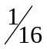
Бумага писчая. Гарнитура «Times New Roman». Печать цифровая.
Усл. печ. л. 0.64. Тираж 50 экз. Заказ 346.

Издательство ВЦ ДВО РАН
680000, Хабаровск, ул. Ким Ю Чена, 65.

